**Tarea 16 - Pilas, Colas, Arboles**

*Escribe un pequeño texto indicando en qué casos "teóricos" utilizarías las distintas estructuras: pilas, colas o árboles. Pueden ser casos de informática aplicada o de la vida real. Por ejemplo: para atender la caja de un supermercado se utiliza la estructura "cola" ya que el primero en ponerse en la misma, será el primero en ser atendido. Investiguen y escriban al menos tres casos de cada estructura.*

**PILAS**

**- Monedero de resortes:** el funcionamiento consiste en clasificar monedas según valor, y se stackean unas sobre otras. Entonces, la primer moneda guardada será la última en salir.



**- Servilletero:** del estilo bar. Donde las servilletas puestas primero, quedarían en el fondo. Por lo tanto, serían las ultimas en ser usadas.



**- Pila de repasadores:** situación doméstica común. A medida que se van doblando, se van guardando, formándose una pila de ellos. El primero en usarse es el último en ser puesto en el cajón.



**COLAS**

**- Máquina expendedora de snacks**: quien restockee el snack, acomodará en fila los productos. El primer producto que sea colocado en la fila, será el primero que caiga cuando una persona lo elija.

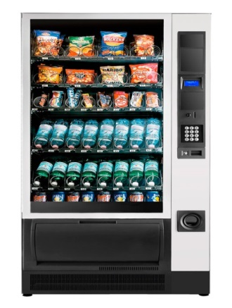

**- Transporte:** una terminal de colectivos. Van llegando las unidades. Pero el primero a volver a salir, es el primero que llegó.

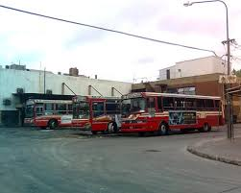

**- Cola de gente en cine:** suele suceder en un estreno de una película esperada. La gente forma fila fuera de la sala u otro lugar. El primero en llegar, o sea el primero en la fila, va a ser a quien se le corte la entrada e ingrese primero en la sala. Y así sucesivamente.

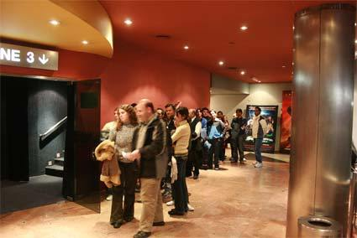

**ARBOLES**

**- Árbol filogenético de la vida:** apunta más a microbiología. Son microorganismos. Este árbol incluye las tres líneas primarias: Bacteria, Archaea y Eucarya. El árbol se basa en el estudio de las diferencias en las secuencias de ARN comunes en todos los seres vivos. En su "raíz" se encuentra LUCA, último antepasado común universal de las células modernas, compartido por todos los "seres vivos".

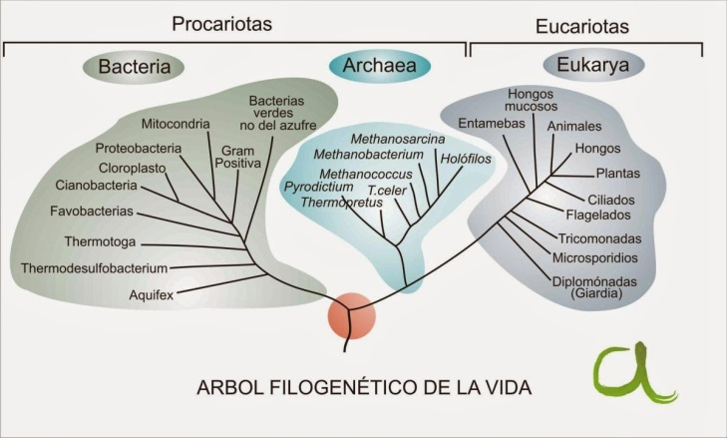

**- Árbol de la vida:** **engloba un total de 2,3 millones de especies procedentes de más de 500 árboles familiares distintos.**  Debido a la cantidad de especies considerada para este árbol, se vuelve muy complejo. Más bien la imagen, donde no se leen etiquetas o más texto, es para tener un entendimiento de que las especies tienen una relación. La raíz también es LUCA.

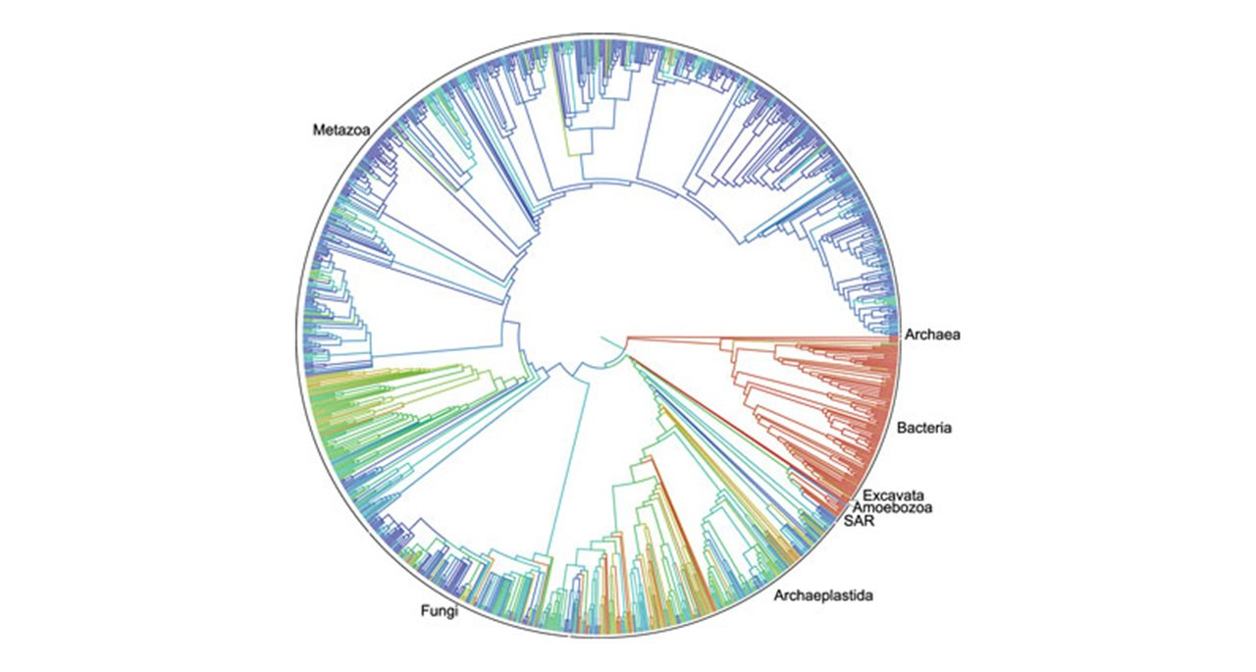

**- Células sanguíneas:** Esquema básico con los linajes de los diferentes tipos celulares que se pueden observar en la sangre. Las células progenitoras se encuentran en la médula ósea y los mastocitos y los macrófagos se encuentran en los tejidos conectivos.

